Министерство образования Республики Беларусь

Учреждение образования

БЕЛОРУССКИЙ ГОСУДАРСТВЕННЫЙ УНИВЕРСИТЕТ

ИНФОРМАТИКИ И РАДИОЭЛЕКТРОНИКИ

Факультет компьютерных систем и сетей

Кафедра электронных вычислительных машин

ОТЧЁТ по лабораторной работе № 1 на тему:

Исследование работы логических элементов

Студенты гр. 250501 Герасимович В.С.

Снитко Д.А.

Преподаватель Некревич Ю.И.

Минск 2024

# ЦЕЛЬ РАБОТЫ

Целью работы является исследование работы цифровых логических элементов.

# ТЕОРЕТИЧЕСКИЕ СВЕДЕНИЯ

Цифровым логическим элементом называется физическое устройство, реализующее одну из операций алгебры логики или простую логическую функцию. Схема, составленная из конечного числа логических элементов по определенным правилам, называется логической схемой.

В соответствии с перечнем логических операций (конъюнкция, дизъюнкция и отрицание) различают три основных логических элемента (ЛЭ): И, ИЛИ, НЕ.

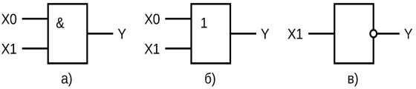

Рисунок 2.1 – Условное графическое обозначение элементов И (а),

ИЛИ (б), НЕ (в)

Элементы И, ИЛИ могут иметь от двух до двенадцати равноправных входов и один выход, сигнал на котором определяется комбинацией входных сигналов. Элемент НЕ имеет всегда только один вход. Условное графическое обозначение элементов 2И, 2ИЛИ, НЕ приведено на рисунке 2.1.

Для описания работы логических элементов и схем могут быть применены различные способы. Наиболее часто используются следующие:

-алгебраические выражения, например:

𝑦(𝑥0, 𝑥1, 𝑥2) = 𝑥2 ∧ 𝑥1 ∧ 𝑥0 ∨ 𝑥̅̅2̅̅ ̅∧̅̅̅ 𝑥̅̅1̅

-таблица истинности (в таблице 2.1 описана функция И);

Таблица 2.1 – Таблица истинности элемента И

|  |  |  |
| --- | --- | --- |
| 𝒙𝟏 | 𝒙0 | 𝒚 |
| 0 | 0 | 0 |
| 0 | 1 | 0 |
| 1 | 0 | 0 |
| 1 | 1 | 1 |

* временная диаграмма состояний входных и выходных сигналов, (на рисунке 2.2 приведены диаграммы элементов НЕ, ИЛИ, И);

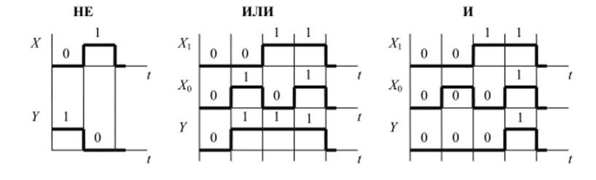

Рисунок 2.2 – Временные диаграммы элементов И, ИЛИ, НЕ

* Из булевой алгебры известен принцип двойственности логических операций, заключающийся в их взаимном преобразовании, этот принцип описывается правилом Де-Моргана:





Важным следствием принципа двойственности является то, что для записи логических выражений и схем, можно обойтись только двумя типами операций: ИЛИ и НЕ, либо И и НЕ. В связи с этим можно ввести понятие функционально полной системы ЛЭ – это совокупность ЛЭ, позволяющих реализовать логическую схему любой сложности.

Таким образом, системы из двух элементов И и НЕ, а также ИЛИ и НЕ являются функционально полными, то есть они позволяют любую логическую функцию. Широкое применение нашли логические элементы, совмещающие в себе функции элементов, описанных выше систем.

Такими элементами являются И-НЕ и ИЛИ-НЕ, которые называются штрих Шеффера и стрелка Пирса. На рисунке 2.3 приведено их условно- графическое обозначение.

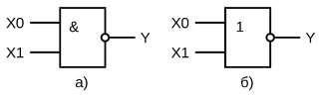

Рисунок 2.3 – Условное графическое обозначение элементов И-НЕ (а),

ИЛИ-НЕ (б)

При разработке логических схем может оказаться, что ЛЭ имеет больше входов, чем число переменных, входящих в реализуемую с их помощью логическую функцию. При этом необходимо решить вопрос о том, как следует подключать свободные входы. Для рассмотрения этого случая вводится понятие активного и пассивного логических уровней.

Активным логическим уровнем называется такое значение входной переменной, которое однозначно определяет выходной сигнал ЛЭ. Например, для логического элемента И активным логическим уровнем является сигнал «0», так как его наличие хотя бы на одном из n-входах этого элемента однозначно определяет получение на выходе сигнала «0». Пассивным логическим уровнем для элемента И будет, соответственно, сигнал «1».

Отсюда следует, что для уменьшения фактического числа входов ЛЭ следует на неиспользуемые входы подавать сигналы пассивных логических констант (для элемента И таким сигналом является «1»). Также на несколько входов ЛЭ можно подавать одну и ту же логическую переменную, то есть объединять свободные входы с уже задействованными.

# ХОД РАБОТЫ

## Исследование работы логического элемента НЕ

Запустив компьютер и установив на плате N1 ELVIS лабораторный модуле dLab1, в программе необходимо выбрать логический элемент НЕ. Далее необходимо нажать на кнопку «Очистить таблицу и диаграмму». После этого, изменяя входные сигналы и сохраняя значения с помощью кнопки «Добавить состояние в таблицу и на диаграмму», сформировать таблицу истинности и диаграмму состояний для данного элемента (на диаграмме вертикальная ось обозначает напряжение, а горизонтальная – время).

На рисунке 3.1.1 и 3.1.2 изображены таблица истинности и диаграмма состояний элемента НЕ соответственно.

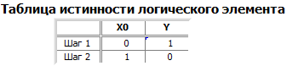

Рисунок 3.1.1 – таблица истинности элемента НЕ

Как видно из полученных результатов данный ЛЭ выдает сигнал противоположный входному.

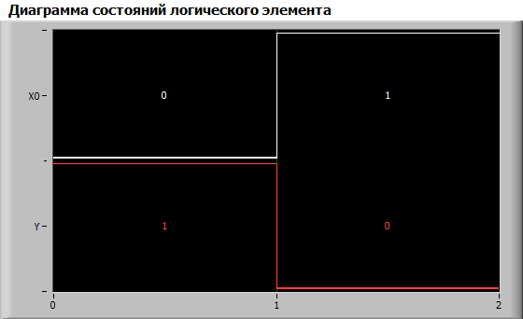

Рисунок 3.1.2 – диаграмма состояний элемента НЕ

## Исследование работы логического элемента И

На рисунке 3.2.1 и 3.2.2 изображены таблица истинности и диаграмма состояний элемента И соответственно.

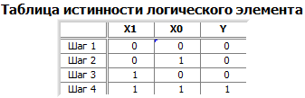

Рисунок 3.2.1 – таблица истинности элемента И

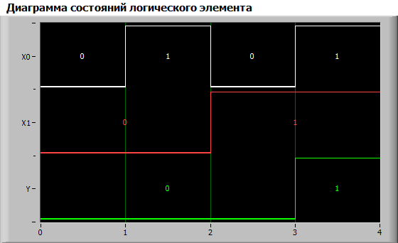

Рисунок 3.2.2 – диаграмма состояний элемента И

Как видно из полученных результатов данный ЛЭ выдает сигнал “1” в единственном случае, когда на его вход поступает сигнал “11”.

## Исследование работы логического элемента И-НЕ

На рисунке 3.3.1 и 3.3.2 изображены таблица истинности и диаграмма состояний элемента И-НЕ соответственно.

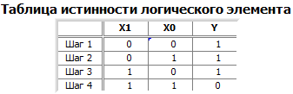

Рисунок 3.3.1 – таблица истинности элемента И-НЕ

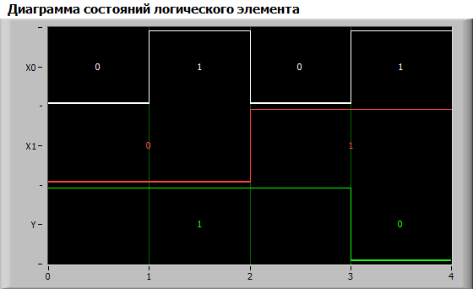

Рисунок 3.3.2 – диаграмма состояний элемента И-НЕ

Как видно из таблицы истинности данный ЛЭ выдает сигнал “0” в единственном случае, когда на его вход поступает сигнал “11”, то есть принцип его работы полностью противоположен предыдущему элементу.

## Исследование работы логического элемента ИЛИ

На рисунке 3.4.1 и 3.4.2 изображены таблица истинности и диаграмма состояний элемента ИЛИ соответственно.

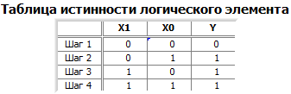

Рисунок 3.4.1 – таблица истинности элемента ИЛИ

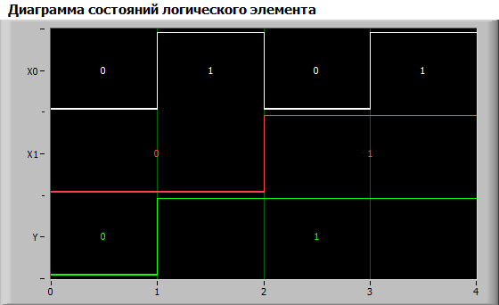

Рисунок 3.4.2 – диаграмма состояний элемента ИЛИ

Как видно из полученных результатов данный ЛЭ выдает сигнал “0” в единственном случае, когда на его вход поступает сигнал “00”.

## Исследование работы логического элемента ИЛИ-НЕ

На рисунке 3.5.1 и 3.5.2 изображены таблица истинности и диаграмма состояний элемента ИЛИ-НЕ соответственно.

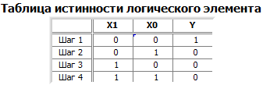

Рисунок 3.5.1 – таблица истинности элемента ИЛИ-НЕ

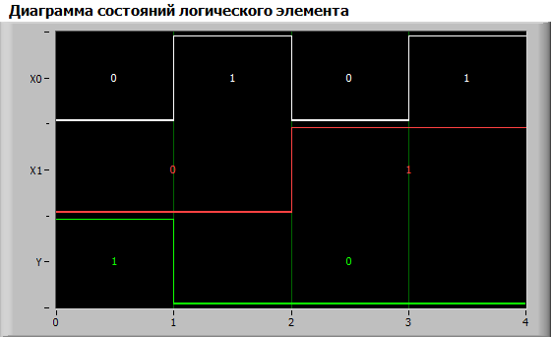

Рисунок 3.5.2 – диаграмма состояний элемента ИЛИ-НЕ

Как видно из полученных результатов данный ЛЭ выдает сигнал “1” в единственном случае, когда на его вход поступает сигнал “00”, то есть принцип его работы полностью противоположен предыдущему элементу.

**3.6 Исследование работы логического элемента исключающее ИЛИ**

На рисунке 3.6.1 и 3.6.2 изображены таблица истинности и диаграмма состояний элемента исключающее ИЛИ соответственно.

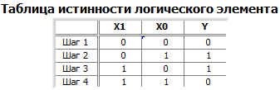

Рисунок 3.6.1 – таблица истинности элемента исключающее ИЛИ

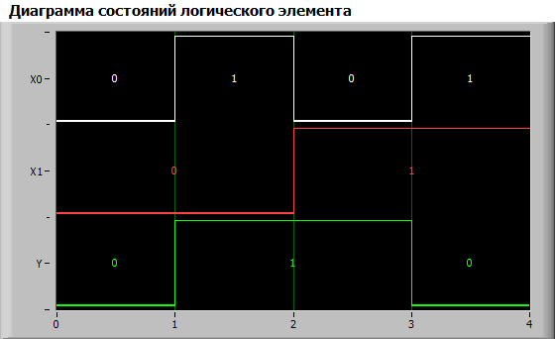

Рисунок 3.6.2 – диаграмма состояний элемента исключающее ИЛИ

Как видно из полученных результатов данный ЛЭ выдает сигнал “1” в случаях, когда на его вход поступает отличные друг от друга сигналы, такими сигналами являются “10” и “01”.

# ВЫВОД

В ходе данной лабораторной работы требовалось изучить поведение цифровых логических элементов.

С этой целью были сформированы таблицы истинности и диаграммы состояний для логических элементов НЕ, И, И-НЕ, ИЛИ, ИЛИ-НЕ, Искл. ИЛИ, а также построены их схемы в базисах 2И-НЕ и 2ИЛИ-НЕ.

Также с помощью принципов и законов булевой алгебры, а именно закон двойственности и закона де Моргана, были записаны функции логических элементов в базисах И-НЕ и ИЛИ-НЕ. Что доказывает, то что любую логическую функцию, несмотря на ее базис, можно записать через любую функционально полную систему.